Консультация для родителей: «Польза графических диктантов»

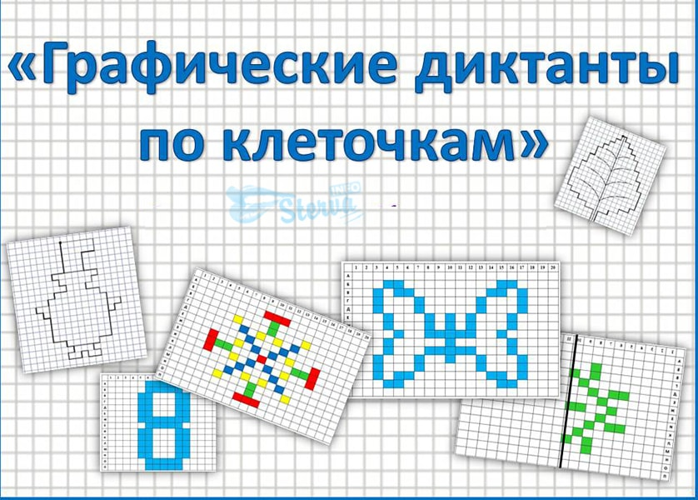
Итак, что такое графический диктант- это интересное задание на внимательность и умение различать направления: вправо-влево, вниз - вверх. Весь диктант заключается в рисовании коротеньких линий на обычном тетрадном листе в клеточку. После окончания на листочке появляется фигурка. Это может быть птичка, животное или какой-либо другой объект. Фигурка появится, если диктант был выполнен правильно и ребенок не ошибся. Графические диктанты направлены на развитие мелкой моторики, произвольного внимания, координации движений, усидчивости, словарного запаса, пространственного воображения, орфографической зоркости. Так же графический диктант подготавливает руку к письму и является хорошим помощником для родителей будущих первоклассников.
Дети, как правило, очень любят рисовать по клеточкам, это увлекательно и полезно. Этот способ развития необходимых навыков - игровой на все сто процентов. Для летнего периода или на каникулах. Можно заниматься графическими диктантами в дороге, в парке, на пляже, на даче. Это несколько разнообразит ежедневные игры и занятия. Различные графические диктанты пользуются особой популярностью у детей в возрасте 5-10 лет. Кроме того, что графические диктанты полезны, они еще и очень увлекают детей. Также их можно сделать общим семейным занятием – меняться ролями с ребенком, устраивать соревнования. А можно расширить задание: раскрась рисунок, вспомни стихотворение, отгадай загадку об этом объекте и т. п.
Помните, что ребенка нужно обязательно хвалить за удачно выполненную работу. Необходимо направлять и немножечко подталкивать в нужном направлении.
Существуют временные рамки работы с графическими диктантами. Для деток 5-летнего возраста – максимум 15 минут. Для детей старшего возраста, до 6 лет – максимум 20 минут (от 15 минут). Для первоклашек (6 или 7 лет) – максимум 30 минут, минимум – 20 минут. Перед началом графического диктанта можно с ребенком сделать пальчиковую гимнастику, прочитать чистоговорки, стишки, скороговорки, загадать загадки. Очень важно помнить, что это для ребенка прежде всего игра, а не принудительное занятие,чтобы ему вновь и вновь хотелось рисовать по клеткам.
Удачи всем!

Подготовил:
воспитатель первой квалификационной категории
Ардимасова Татьяна Павловна
Дата: Декабрь 2018г.

